муниципальное дошкольное общеобразовательное автономное учреждение
«детский сад № 12 «журавушка» комбинированного вида г. орска»

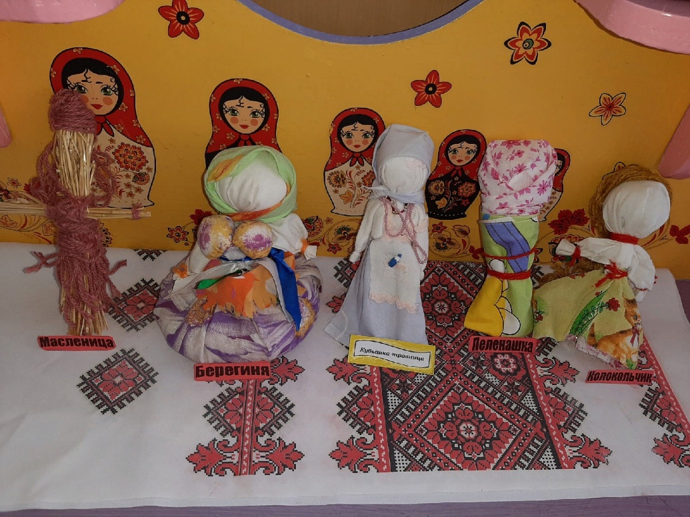

Конспект мастер-класса

«Кукла – благополучница, народная тряпичная кукла своими руками»

Подготовил : воспитатель
I квалификационной категории МДОАУ
«Д/с № 12» Исенгулова К.У.

г.Орск 2021

Актуальность
Сегодня, русские народные тряпичные куклы переживают свое второе рождение и все больше и больше современных людей начинают интересоваться народными обрядами, культурой и традициями Древней Руси. И домашние предметы, которые были в обиходе в те времена, сделанные руками, с душой, становятся популярными и востребованными.
Куколки-берегини всегда делались с белым лицом – для того, чтобы через эту куколку нельзя было перенести злые мысли и поступки на её владельца или владелицу, а также белый цвет образно выражал одухотворение и чистоту помыслов хозяев. Куклы-берегини всегда делались без применения иголок, ножниц, ножей, клея и так далее, чтобы тем самым не нанести вред тем, чьё здоровье и блага будут они потом хранить. Ниточки обрывались руками или перекусывались зубами, а если что и надо было обрезать, то сперва резали, а потом уже прикладывали к куколке.
При изготовлении куколок ни в коем случае не допускалось присутствие мужских энергий в помещении, где происходило таинство, а если и были маленькие мальчики в комнате при этом, то они должны были быть заняты своими делами, им ни в коем случае не позволялось быть рядом и смотреть на процесс изготовления. Собирались девушки, женщины, садились за стол и работали, напевая и разговаривая о своём, о девичьем.
Самым важным при изготовлении куколок была не сама техника, а именно образы, которые вкладывались в этот процесс. Например, пальчиками крутит аккуратную голову куколке мастерица, а про себя приговаривает: «светлая голова, чистая, добром наполненная, любовью». Делает кукле грудь и вкладывает в неё образы счастливого материнства, достатка в семье, доброты владелицы. Поэтому такие куклы могли делать только тем, кого мастерица любила и от души кому добра хотела – себе, мужу, дочери, сыну, сестре и так далее. А если уж делала берегиню кому-то другому, то сперва должна была проникнуться образом будущего владельца, пожелать ему или ей добра и всех благ, а потом уже приступать к работе.
Если в процессе работы над куколкой что-то не ладилось - нитка не там оборвётся вдруг, или никак ровно не получается расправить какую-нибудь складку - значит говорили: "несчастье на куколку придёт, а меня (или имя того, кому делался оберег) обойдёт".
Если куколка предназначена в дар или сделана для себя любимой, то надо наполнить её самыми добрыми образами, искренне пожелать всего самого хорошего будущему владельцу или владелице куколки и представить, как это уже осуществляется.

Мастер- класс рассчитан на детей старшей группы детского сада, воспитателей, родителей.
Цель: Формирование у детей интереса к истории и культуре русского народа, через изготовление традиционной народной куклы.

Задачи:

Обучающие:
Расширять представления детей о русских народных традициях
Формирование представлений у детей о разнообразии народного декоративно – прикладного искусства.
Закреплять умения работать с тканью, складывать ее в разных направлениях, завязывать узелок.
Расширять словарный запас.
Развивающие:
Развивать у детей воображение.
Воспитательные:
Воспитывать патриотические чувства, интерес и бережное отношение к народной игрушке.
Предварительная работа
1) Кружковая деятельность по изготовлению кукол для музея.
2) Образовательная деятельность на тему «История создания куклы».
3)Рассматривание иллюстраций на тему: «Куклы- обереги».
4)Разучивание с детьми стихов Кретовой М., Рубальской Л., Пожаровой М. о куклах и русской народной игры «Маланья».
Оборудование: Экспозиция на тему: «Такие разные куклы».
Материал: Разноцветные лоскутки хлопчатобумажной ткани квадратной и треугольной формы.
Ход мероприятия:
Приветствие:
Здравствуй, солнышко-колоколнышко!
Здравствуй, небо батюшка!
Здравствуй, Земля наша матушка!
С добрым утром!

Воспитатель: Ребята, вы любите играть? А что нам помогает сделать игру интересной? (Конечно – это игрушки)
У вас у всех есть игрушки, расскажите о своей любимой игрушке (ответы детей).
Раздаётся стук в дверь. Воспитатель идёт посмотреть, кто пришёл.
Вносит куклу в русском народном костюме.
Воспитатель ведёт разговор с детьми от имени куклы:
- Здравствуйте, ребята, меня зовут Василиса. Про меня написано много русских народных сказок. Какие сказки вы знаете? (Ответы детей).
- Я узнала, что у вас в музее есть экспозиция кукол. Мне очень хочется на неё взглянуть.
Воспитатель: Давайте покажем нашей гостье выставку кукол. Ребята, кто из вас может рассказать о нашей выставке? Какие куклы здесь представлены?
Рассказ детей.
Воспитатель: А сейчас я предлагаю вам поиграть вместе с гостьей в интересную игру.
Дидактическая игра: «Из чего, какая кукла?»
Из глины? (глиняная)
Из соломы? (соломенная)
Из дерева? (деревянная)
Из ваты? (ватная)
Из пластмассы? (пластмассовая)
Воспитатель: Ребята, Василиса принесла нам куклу, посмотрите какая она интересная. (Показывает тряпичную куклу). Она называется тряпичной, почему?
Воспитатель: Правильно. Она сделана из разноцветных тряпочек – лоскутков.
В глубокой древности у кукол было другое предназначение, она была человеку защитой от болезней, несчастий. Кукла берегла человека, её так и называли ОБЕРЕГ или БЕРЕГИНЯ.
Как вы думаете, из какой сказки к нам пришла Василиса?
Правильно - из сказки Афанасьева «Василиса Прекрасная».
Напомните мне о чем эта сказка?
Кто подарил Василисе куклу?
Как звали эту куклу?
Как кукла помогала Василисе?
Как Василиса относилась к куколке?
-Молодцы ребята, хорошо запомнили сказку. Да, действительно, таких
кукол в далёкие времена делали мамы, бабушки для своих детей с такой куклой раньше не только играли, она служила оберегом, оберегала человека от болезней, беды, приносила счастье, оберегала дом. Тряпичных кукол было очень много, и каждая была оберегом, у каждой было своё имя.
Берегиня. Эта кукла оберег дома. Дом – это место, где тепло и уютно, где человек отдыхает после труда и забот. У самого входа гостей встречала кукла «Берегиня», сделанная заботливыми руками хозяйки. Люди верили, что человек в плохом настроении не сможет перешагнуть порог дома, который бережёт эта куколка.
Сейчас я хочу рассказать вам еще об одной куколке, которую звали Пеленашка . Делали такую куколку из кусочков старой одежды и клали в колыбельку.
Воспитатель читает стихотворение М. Кретовой:
Свёрнута из старенькой рубашки,
Ниткой перетянута льняной,
Маленькая кукла – Пеленашка
Охраняет малыша покой.
Воспитатель: На Руси умели не только делать куклы, но умели отдыхать и играть в разные игры. Вот была такая игра –«Маланья»
ФИЗМИНУТКА
У Маланьи у старушки (хлопают в ладоши)
Жили в маленькой избушке (сложить руки под углом, показать избушку)
Семь сыновей (показать семь пальцев)
Все без бровей (очертить брови пальцами)
Вот с такими ушами (растопырить ладони, поднести к ушам)
Вот с такими носами (показать длинный нос растопыренными руками)
Вот с такими усами (очертить пальцами длинные «гусарские» усы)
Вот с такой головой (очертить большой круг вокруг головы)
Вот с такой бородой (показать руками большую окладистую бороду)
Они не пили, не ели (одно рукой поднести ко рту чашку, другой ложку)
На Маланью все глядели (руки у глаз, похлопать пальцами как ресницами)
И все делали вот так (ребёнок показывает любое движение)
Ребята, Василиса смастерила тряпичных куколок из лоскутков, а вот фартук и платочек не успела. Давайте поможем Василисе нарядить кукол
Посмотрите, что лежит на ваших столах, выберите лоскуточки, необходимые для вашей куклы. Я расскажу и покажу как завязывать фартучек и платочек.
Воспитатель говорит за куклу Василису.
Куклы просто загляденье,
Детям всем на удивленье,
Коль хотите научиться
Эти куклы мастерить
Вам придётся не лениться
И старанье приложить!
Пальчиковая гимнастика:
Наша куколка шагала,
И плясала, и играла.
А теперь она устала,
Прилегла под одеяло.
Дети приступают к работе.
Василиса: Какие разные получились куколки, нет ни одной одинаковой.
Это потому, что каждый из вас наряжал её своими руками и второй такой быть не может.
Василиса: Как же мне нравятся ваши куколки – обереги! Спасибо ребята за вашу работу и интересные стихи и рассказы о куколках! Вы молодцы! До свидания!
Ответ детей: До свидания, Василиса!
Рефлексия :
Воспитатель: Что у тебя получилось лучше всего? Что было самым трудным?
Что было самым интересным? Что ещё не получается?
Что бы ты хотел пожелать нам вместе со своей куколкой.
Пожелания детей

